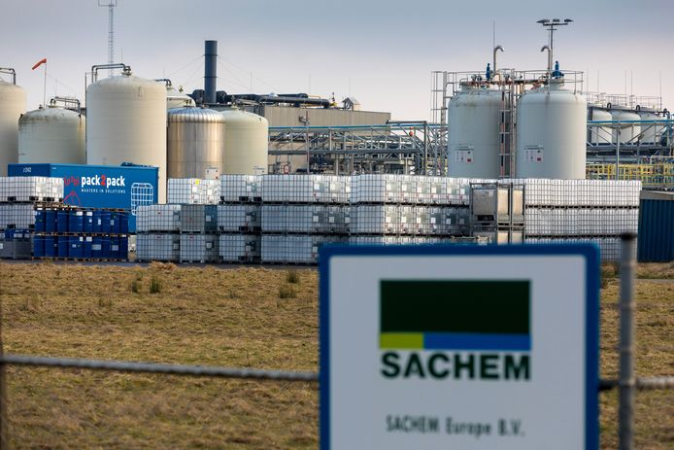

© copyright Marc Bolsius

Sachem Zaltbommel moet waterhuishouding documenteren
ZALTBOMMEL - Sachem Europe bv in Zaltbommel krijgt van de inspectie die risicovolle bedrijven controleert tot 1 januari de tijd om de waterhuishouding te documenteren.
Brigit Groeneveld 24-10-17, 21:58 Laatste update: 24-10-17, 22:33 Bron: BD
Het chemische bedrijf moet op papier aan kunnen tonen dat bij een calamiteit de opvang en de lozing van besmet water volgens de regels verloopt en de gevolgen voor de menselijke gezondheid en het milieu beperkt blijven.

Bezoek
In juni kreeg Sachem drie keer bezoek van de zogenaamde BRZO-inspectie. Dit is een speciale dienst die zeer risicovolle bedrijven regelmatig controleert. Sachem is het enige bedrijf in deze categorie in de Bommelerwaard. Bij die controles in juni constateerde de inspectie dat Sachem op dat moment niet aan kon tonen dat de waterstromen bij een calamiteit in orde zijn. Dit leidde tot een zogenaamde overtreding in de lichtste categorie, wat betekent dat er zeer geringe dreiging van een zwaar ongeval is.
Sachem-directeur Frank Groenen had uiteraard liever gezien dat bij de inspectie in juni alles in orde was geweest, maar baalt niet. ,,Integendeel, want wij streven naar maximale veiligheid." Over de geconstateerde overtreding maakt hij zich geen zorgen. ,,We zijn bezig met een nieuwe omgevingsvergunning en daar hoort ook een uitgebreide Milieurisicoanalyse bij. We konden de gevraagde stukken, die aantonen dat het in orde is, dan ook al binnen twee weken naar de inspectie sturen."

Transparant
Met de rest van het rapport zegt Groenen blij te zijn. ,,Daaruit blijkt dat we verschillende actiepunten uit vorige inspecties hebben opgevolgd en dat we aanvullende maatregelen hebben getroffen om de veiligheid te verhogen.

